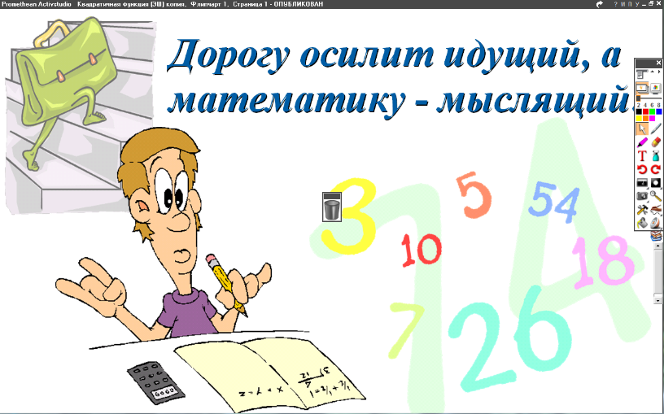
12.05.2022
5 класс
Математика
Урок № 118
Тема. Повторить все действия с натуральными числами.

Выполнение упражнений: № 1094 (а, б, в, г, д).

Домашнее задание: 1095 (а, б, в, г, д).

Задание, выполненное в письменном виде, должно быть сфотографировано и отправлено в виде файла.
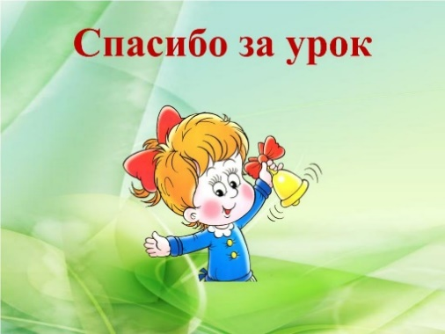
Для обратной связи можно использовать электронную почту: n.p.pukhalskaya@mail.ru, социальную сеть ВК.

